

Centro de Ciencias Básicas

Departamento de Ciencias de la Computación

Ingeniería en Computación Inteligente

Materia: Graficación

Alumnos:

Francisco Javier Hermosillo Alonso

Noé Alejandro Juárez Romero

José Ramsés Moreno González

Claudia Estefanía Ortega Jiménez

A 17 de Octubre del 2019

**¿Se tiene una invarianza pequeña cuando son el mismo objeto y una variación significativamente grande cuando son objetos diferentes?**

En nuestro analisis al momento de tratar la imagen con los cuatro ángulos distintos todos sus momentos HU nos daban muy similares, por lo tanto, casi no existía una invarianza, o era demasiado pequeña.

A cambio si comparamos los momentos HU con otros objetos se puede notar algo en particular: Que en efecto si existe una variación significante, pero en los dos primeros momentos de HU, en cambio el tercer momento de HU son muy parecidos en todos los objetos (Con excepción del 043.bmp) rondando entre el valor 1 y 1.5

**Imágenes utilizadas:**

007 033 035



043 068

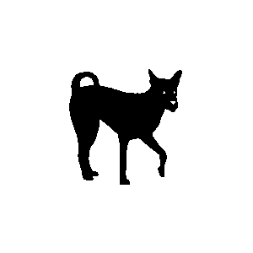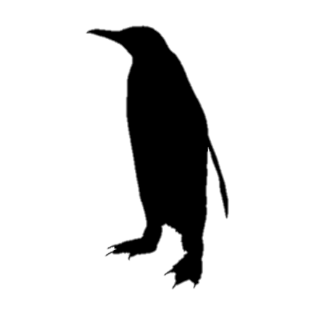

**Funcionamiento base del programa y del algoritmo:**

1. Se crea un vector con el nombre de los archivos a usar.
2. Hacer:
3. Se llama al método llenar () para el paso de los datos (1,0) de la imagen a una matriz global.
4. Se llama al método centroM() que se encarga de la obtención de cada uno de los momentos de orden que vayamos a utilizar, además del cálculo del Centro de Masa. En él se calculan el centro de masa con xCM = m10 / m00; yCM = m01 / m00;
5. Se llama al método momentosC() para el cálculo de los momentos centrales para la traslación.
6. Se incremento i++.
7. Se vuelve a llamar llenar (), centroM() y momentosC().
8. Se incremento i++.
9. Hacer.
10. Se vuelve a llamar llenar (), centroM().
11. Se llama al método rotacionHU() para la obtención de los invariantes de HU para la rotación.
12. Se incrementa i++ y x++.
13. Mientras x<5.
14. X = 0.
15. Hacer.
16. Se vuelve a llamar llenar (), centroM().
17. Se llama al método momentosCN(), para el cálculo de los momentos centrales Normalizados y las invariantes a cambios de escala,
18. Se incrementa i++ y x++.
19. Mientras i < 50

**Tablas Obtenidas:**

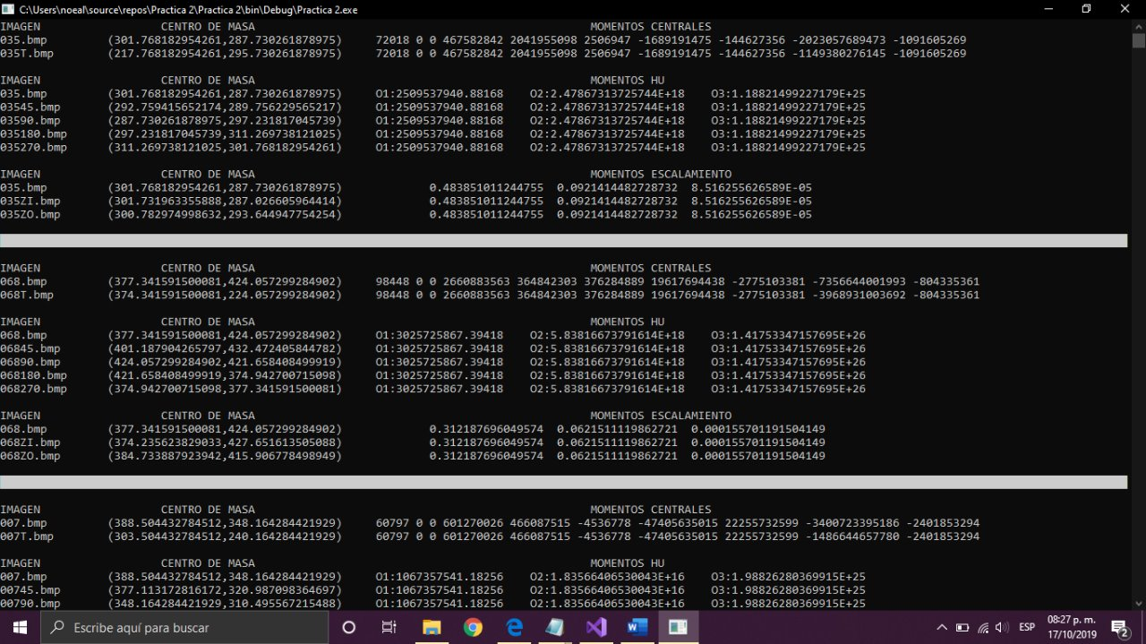

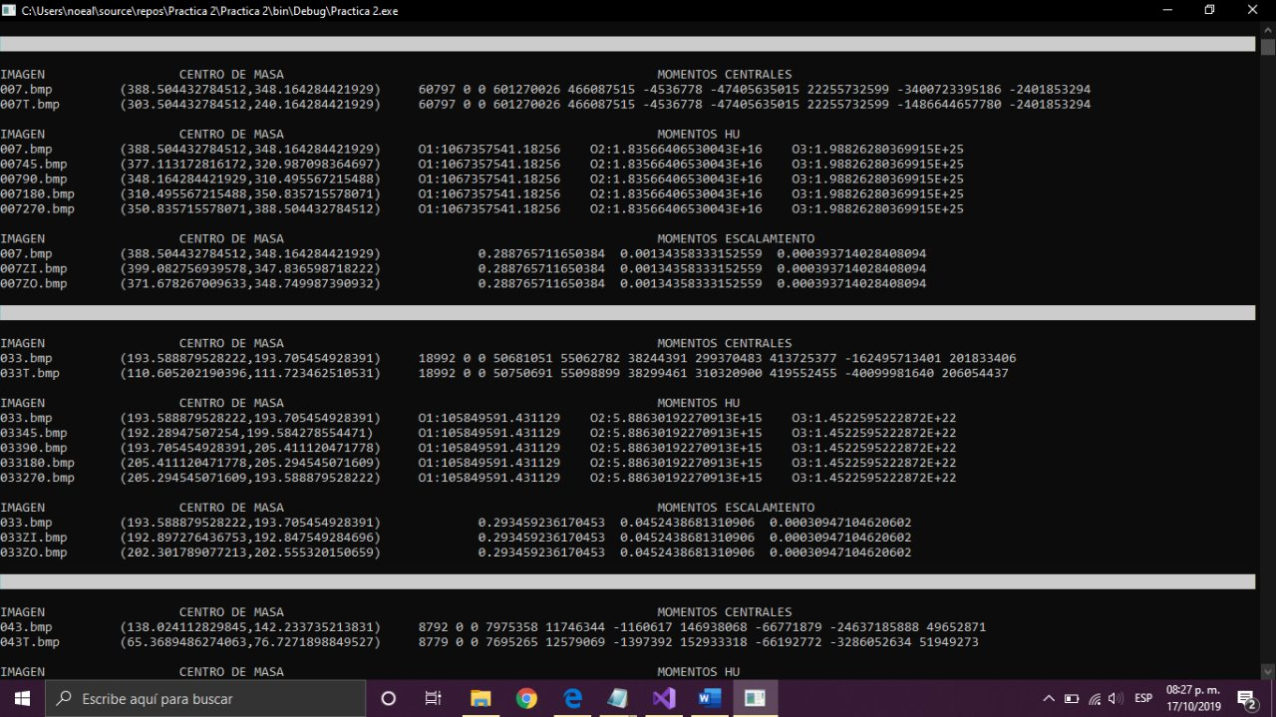

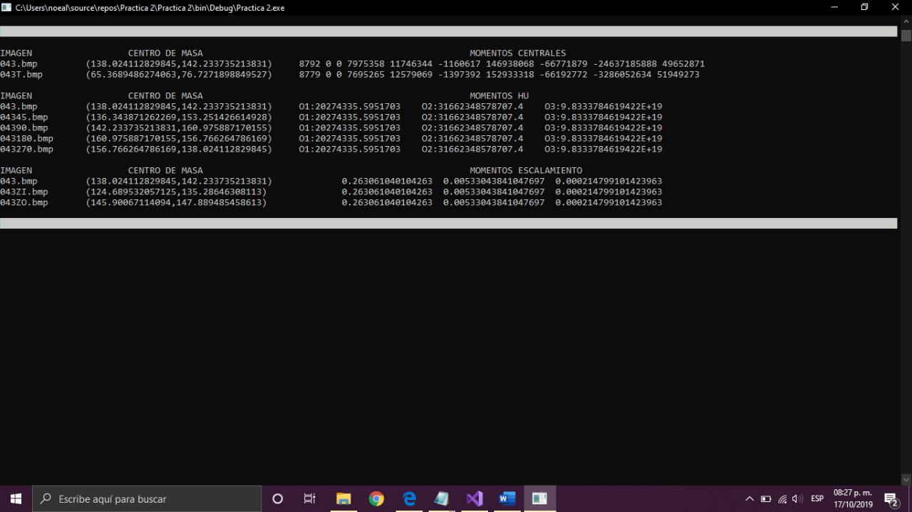

**Análisis:**

Como podemos observar en los cinco archivos todos sus momentos HU de rotación, de escalamiento y casi todos los momentos centrales de traslación son exactamente iguales, sin ninguna variación. ¿Qué quiere decir esto? Esto nos dice que al momento de tratar y modificar las imágenes tanto para el escalamiento y para la rotación no se pierde ningún dato, únicamente cambia su centro de masa, incluso las áreas son iguales (a excepción del escalamiento, en esa sí son diferentes por el tratamiento que se le aplicó), con estos valores extremadamente parecidos podemos concluir que las imágenes son similares, ya que entre más parecidos sean sus datos más similares son las imágenes.

Cabe resaltar una cosa, el único dato que cambió en todas las figuras fue el momento central de orden tres µ21. En las cinco imágenes siempre fue el único dato que cambió.

**Conclusión:**

Con el análisis anterior concluimos que el tratado de las imágenes fue muy bueno ya que solo una variable tuvo un cambio (No tan radical), variables como la elipse del objeto, los ejes principales y el radio del giro nos daban muy similares, por lo tanto, todas las imágenes fueron muy similares con sus imágenes originales o base. Otro de las variables que obviamente cambió fue el centro de masa, ya que con cada tratamiento se cambiaba la posición, a excepción del escalamiento, donde hacíamos una escala más pequeña el centro de masa nos daba exactamente el mismo.